ЕВРАЗИЙСКИЙ СОВЕТ ПО СТАНДАРТИЗАЦИИ, МЕТРОЛОГИИ И СЕРТИФИКАЦИИ
(ЕАСС)
EURO-ASIAN COUNCIL FOR STANDARDIZATION, METROLOGY AND CERTIFICATION
(EASC)
 | МЕЖГОСУДАРСТВЕННЫЙ  СТАНДАРТ | ГОСТ 3489.23-ХХХХ  (проект, RU,  первая  редакция)

ШРИФТЫ ТИПОГРАФСКИЕ

ГАРНИТУРА ШКОЛЬНАЯ
(для алфавитов на русской и
латинской графических основах)

НАЗНАЧЕНИЕ. РИСУНОК. ЛИНИЯ ШРИФТА. ЕМКОСТЬ

Настоящий проект стандарта не подлежит применению до его утверждения

Москва
Евразийский совет по стандартизации, метрологии и сертификации
20__

Предисловие
Евразийский совет по стандартизации, метрологии и сертификации (ЕАСС) представляет собой региональное объединение национальных органов по стандартизации государств, входящих в Содружество Независимых Государств. В дальнейшем возможно вступление в ЕАСС национальных органов по стандартизации других государств.
Цели, основные принципы и общие правила проведения работ по межгосударственной стандартизации установлены ГОСТ 1.0 «Межгосударственная система стандартизации. Основные положения» и ГОСТ 1.2 «Межгосударственная система стандартизации. Стандарты межгосударственные, правила и рекомендации по межгосударственной стандартизации. Правила разработки, принятия, обновления и отмены»

Сведения о стандарте
1 ПОДГОТОВЛЕН Ассоциацией предприятий индустрии детских товаров «АИДТ» (Ассоциация «АИДТ»)
2 ВНЕСЕН Межгосударственным техническим комитетом МТК 181 «Игрушки и товары для детства»
3 ПРИНЯТ Евразийским советом по стандартизации, метрологии и сертификации (протокол от 20___ г. № )
За принятие проголосовали:
Краткое наименование  страны по МК (ИСО 3166) 004—97 | Код страны  по МК (ИСО 3166)  004—97 | Сокращенное наименование национального органа по стандартизации

4 ВЗАМЕН ГОСТ 3489.23—71
Информация о введении в действие (прекращении действия) настоящего стандарта и изменений к нему на территории указанных выше государств публикуется в указателях национальных стандартов, издаваемых в этих государствах, а также в сети Интернет на сайтах соответствующих национальных органов по стандартизации.
В случае пересмотра, изменения или отмены настоящего стандарта соответствующая информация будет опубликована на официальном интернет-сайте Межгосударственного совета по стандартизации, метрологии и сертификации в каталоге «Межгосударственные стандарты»

Исключительное право официального опубликования настоящего стандарта на территории указанных выше государств принадлежит национальным (государственным) органам по стандартизации этих государств

МЕЖГОСУДАРСТВЕННЫЙ СТАНДАРТ
ШРИФТЫ ТИПОГРАФСКИЕ
ГАРНИТУРА ШКОЛЬНАЯ
(на русской и латинской графических основах)
НАЗНАЧЕНИЕ. РИСУНОК. ЛИНИЯ ШРИФТА. ЕМКОСТЬ

Printing Types. Type Family «Shkoljnaya» (for alphabets of Russian and Roman graphic bases). Range of application. Design. Base line. Characters per 4 picas

Дата введения

1 Область применения
Настоящий стандарт распространяется на шрифты Школьной гарнитуры для рынка печатной продукции народного потребления.
Группировка, индексация, определения линии и емкости шрифта — по ГОСТ 3489.1—ХХ.

Назначение Школьной гарнитуры дано в рекомендуемом приложении А.

2 Рисунки и кегли
2.1. Школьная гарнитура относится к группе новых малоконтрастных шрифтов.
2.2. Характер рисунков шрифтов на русской и латинской графических основах, начертание и кегли должны соответствовать табл. 1 и табл. 2.
2.3. Шрифты одного и того же начертания, рассчитанные на различные способы набора, должны совпадать по характеру своего рисунка, за исключением строчных букв «т», «а», «д» в шрифтах курсивных начертаний алфавитов русской графической основы.

Таблица 1
Рисунки и кегли
Начертание шрифта | Характер рисунков и кегли шрифтов для ручного набора
Прямое нормальное  светлое | 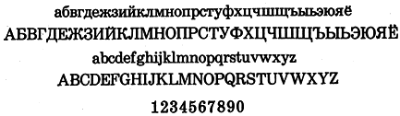  Кегли: с 6 по 48
Курсивное нормальное  светлое | 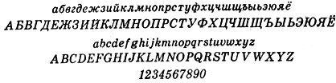  Кегли: с 6 по 48
Прямое нормальное полужирное | 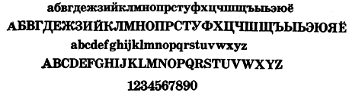  Кегли: с 6 по 48
Курсивное нормальное полужирное | 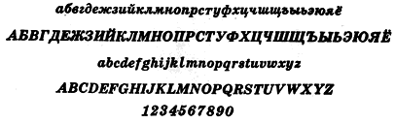  Кегли: с 6 по 48
Прямое нормальное  светлое | 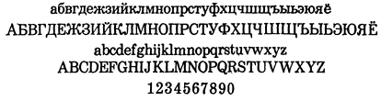  Кегли: с 6 по 48
Курсивное нормальное  светлое | 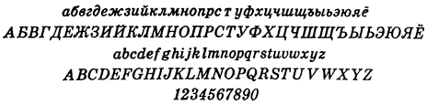  Кегли: с 6 по 48
Прямое нормальное полужирное | 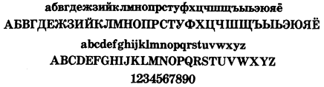  Кегли: с 6 по 48
Курсивное нормальное полужирное | 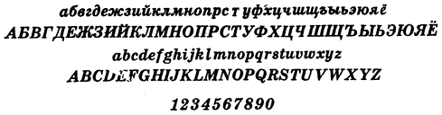  Кегли: с 6 по 48
Прямое нормальное  светлое | 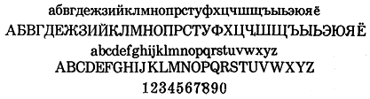  Кегли: с 6 по 48
Курсивное нормальное  светлое | 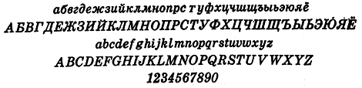  Кегли: с 6 по 48
Прямое нормальное полужирное | 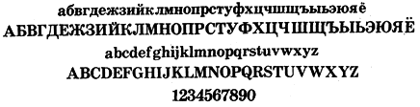  Кегли: с 6 по 48
Курсивное нормальное полужирное | 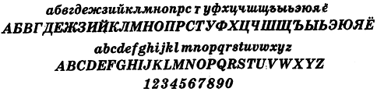  Кегли: с 6 по 48
Прямое нормальное  светлое | 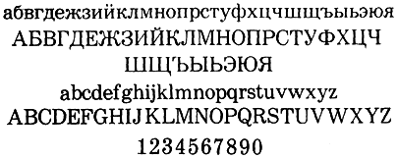  Кегли: с 6 по 48
Курсивное нормальное  светлое | 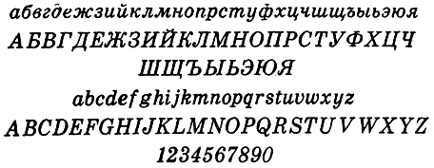  Кегли: с 6 по 48
Прямое нормальное полужирное | 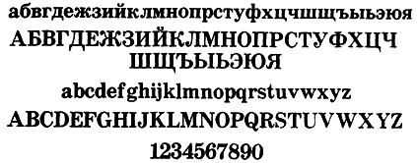  Кегли: с 6 по 48
Курсивное нормальное полужирное | 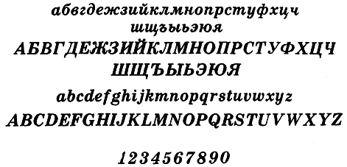  Кегли: с 6 по 48

Таблица 2
Размер (кегль) шрифта в пунктах ДИДО, в миллиметрах, в пунктах Postscript

Размер шрифта  в пунктах  (в системе ДИДО) | Размер шрифта  в мм  (в системе СИ) | Размер  шрифта в пунктах  (в системе Postscript)
4 | 1,00 | 4,2
5 | 1,25 | 5,2
6 | 1,50 | 6,3
7 | 1,75 | 7,3
8 | 2,00 | 8,4
9 | 2,25 | 9,4
10 | 2,50 | 10,5
11 | 2,75 | 11,5
12 | 3,00 | 12,5
13 | 3,25 | 13,6
14 | 3,50 | 14,6
15 | 3,75 | 15,7
16 | 4,00 | 16,7
17 | 4,25 | 17,8
18 | 4,45 | 18,6
19 | 4,70 | 19,6
20 | 4,95 | 20,6
22 | 5,45 | 22,7
24 | 5,95 | 24,8
26 | 6,45 | 26,9
28 | 6,95 | 29,0
30 | 7,45 | 31,1
32 | 7,95 | 33,2
34 | 8,45 | 35,3
36 | 8,95 | 37,4
40 | 9,95 | 41,5
44 | 10,95 | 45,6
48 | 11,95 | 49,8

3 Линия шрифта
3.1 Линия шрифта – по ГОСТ 3489.1-хх.
Линия шрифта кегля 6 – 1,76 мм.

4 Ёмкость шрифта
4.1 Ёмкость шрифта — количество букв на один квадрат. Измерение ёмкости шрифта следует проводить в словах, не включающих самых узких и самых широких букв русского и латинского алфавитов («ш», «ы», «t», «i» и т. д.).

Приложение А

(справочное)

Назначение

Школьная гарнитура рекомендуется для набора:
– книжных, журнальных, газетных и продолжающихся изданий для детей и юношества;
– научных и научно-популярных книжных изданий;
– научно-популярных журналов.
Допускается для набора:
–производственно-практических книжных изданий;
– инструктивно-методических книжных изданий.

УДК 655.24:006.354 | МКС 01.140.40  37.100.10
Ключевые слова: шрифт, гарнитура, школьная, начертание, емкость

Президент Ассоциации предприятий
индустрии детских товаров «АИДТ» А.В. Цицулина

